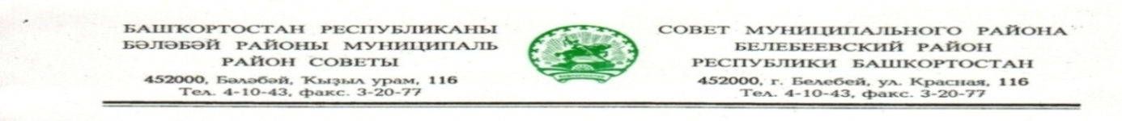

KАРАР РЕШЕНИЕ

«27» мая 2025 й. № 138 «27» мая 2025 г.

О внесении изменений в решение Совета муниципального района
Белебеевский район Республики Башкортостан от 28сентября 2018 года
№ 349 «Об утверждении документа градостроительного зонирования «Внесение изменений в Правила землепользования и застройки городского поселения Приютовский поссовет муниципального района Белебеевский район Республики Башкортостан»

Руководствуясь Федеральным законом N 131-ФЗ от 06.10.2003 "Об общих принципах организации местного самоуправления в Российской Федерации", в соответствии со статьями 5.1, 31, 32, 33 Градостроительного кодекса Российской Федерации, ст. 16 Закона Республики Башкортостан от 11 июля 2006 года № 341-з «О регулировании градостроительной деятельности в Республике Башкортостан», Правилами землепользования и застройки городского поселения Приютовский поссовет муниципального района Белебеевский район Республики Башкортостан,на основании письменного обращения гр. Мурановой Анны Степановны, Совет муниципального района Белебеевский район Республики Башкортостан
РЕШИЛ:
1. Внести в Приложение № 1 решения Совета муниципального района Белебеевский район Республики Башкортостан от 28 сентября 2018 года № 349 «Об утверждении документа градостроительного зонирования «Внесение изменений в Правила землепользования и застройки городского поселения Приютовский поссовет муниципального района Белебеевский район Республики Башкортостан» следующие изменения:
1.1. В карте градостроительного зонирования Правил землепользования и застройки городского поселения Приютовский поссовет муниципального района Белебеевский район Республики Башкортостан, часть территориальной зоны ЖМ (малоэтажная жилая застройка)в границах земельного участка с кадастровым номером 02:63:020702:289, расположенного по адресу: Республика Башкортостан, Белебеевский район, р.п. Приютово, ул. Пушкина, д. 15 перевести в градостроительную зону ЖС (среднеэтажная жилая застройка).

2. Разместить настоящее решение Советамуниципального района Белебеевский район Республики Башкортостан на официальном сайте муниципального района Белебеевский район Республики Башкортостан www.belebey-mr.ru.
3. Контроль за исполнением настоящего решения возложить на постоянную Комиссию Совета по промышленности, строительству, жилищно-коммунальному хозяйству, аграрным вопросам, экологии и чрезвычайным ситуациям, транспорту, торговле, предпринимательству и иным видам услуг населению (Зубов М.В.).

Председатель Совета С.А. Лущиц

